附件1
大创系统操作指引
（不含自设部分）

一、学生操作指引

（一）登录系统（以下两种方式均可）
1.登录统一门户，查找“大学生创新创业训练计划管理系统”，点击系统跳转登录。如图：
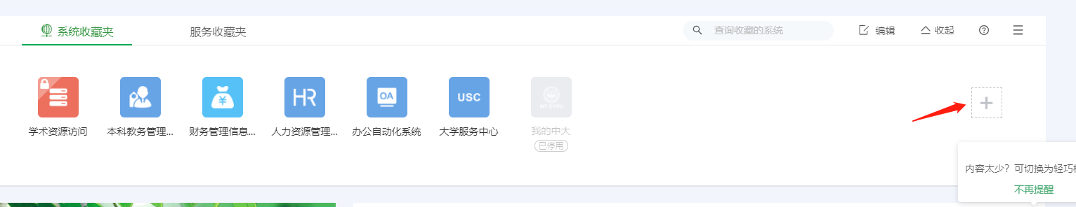
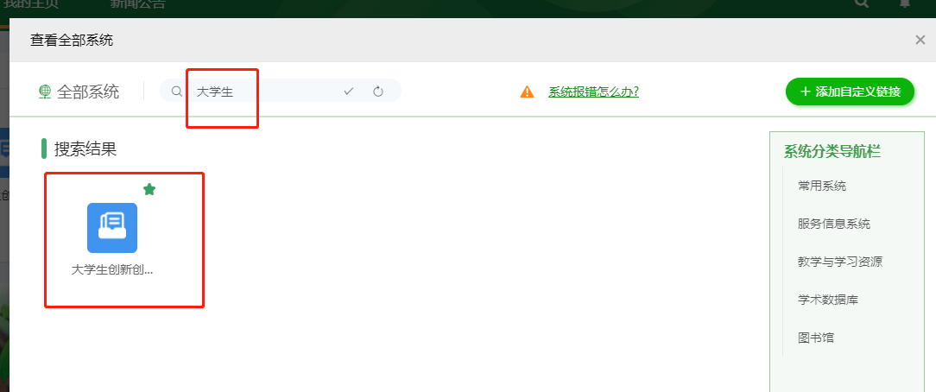
（2）校内IP或者登录中大VPN后可直接通过网址用netid登录。系统地址：https://dcxt.sysu.edu.cn/CXCY/SYSU/。

（二）结题事宜

1. 项目主持人/成员填报成果（如有）
为确保成果信息准确唯一，仅由成果第一位本科生完成人账号填报该成果全部信息。填报人点击左侧导航栏“项目成果管理”-“提交成果”，在弹出页面列表的最后列“操作”栏点击“新增”。如图：
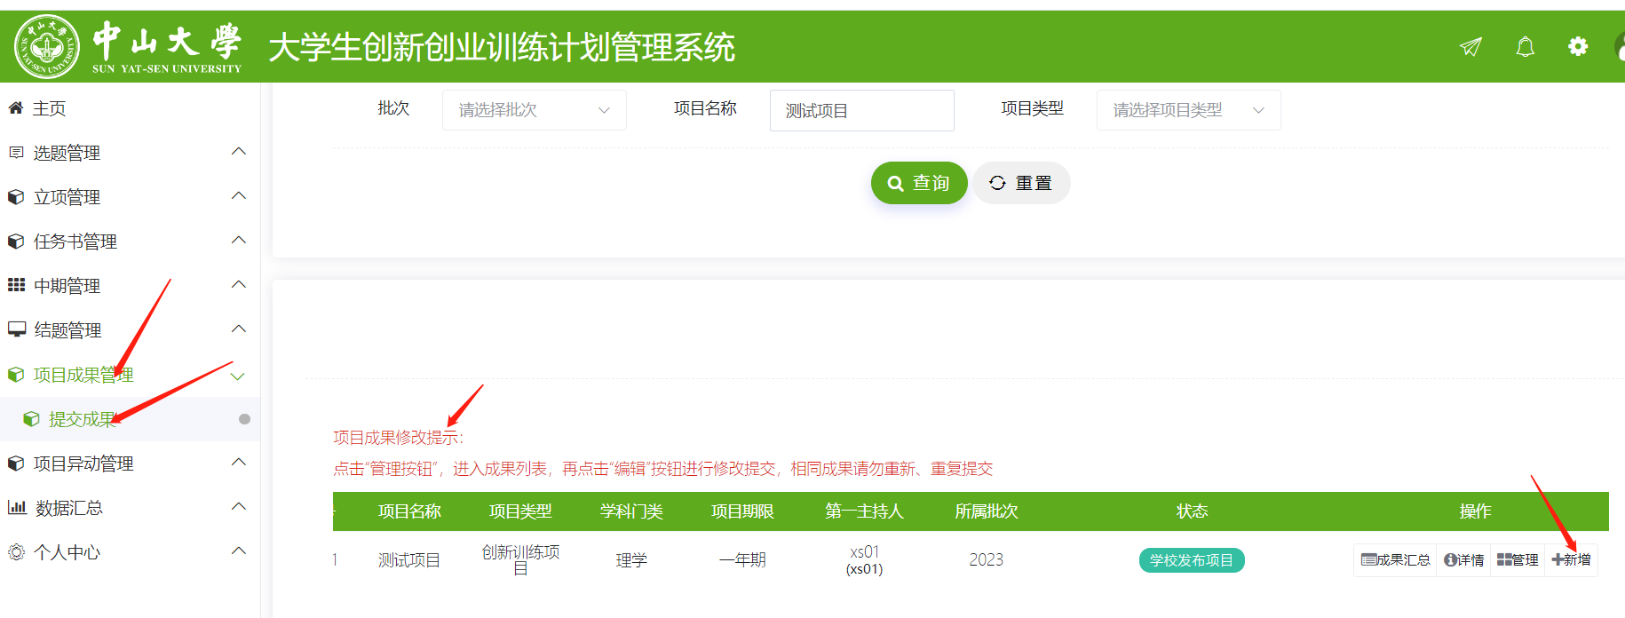
在填报页面填入发表论文、申请专利、竞赛获奖、参加学术会议、创业情况、其他等。如有页面字段无法涵盖的内容，请在相应成果“备注”栏填写说明情况。各项成果必须上传相应佐证材料。如图：
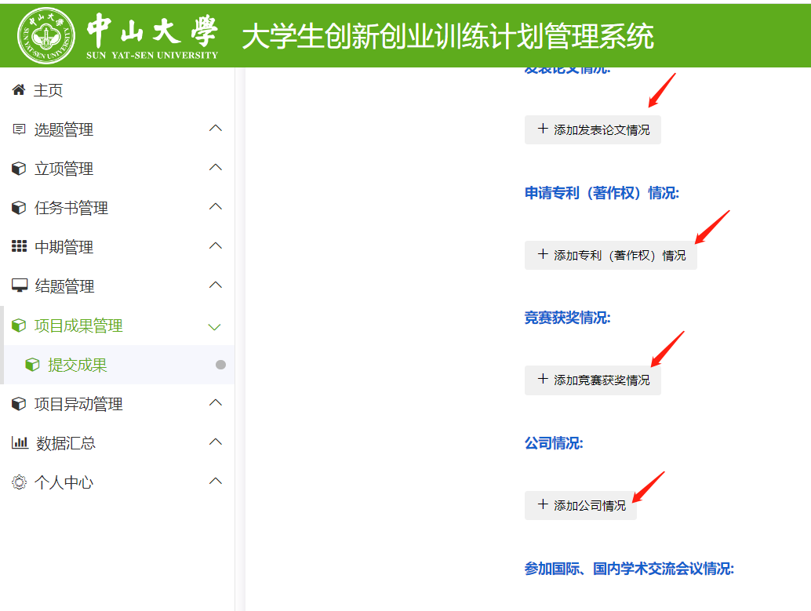
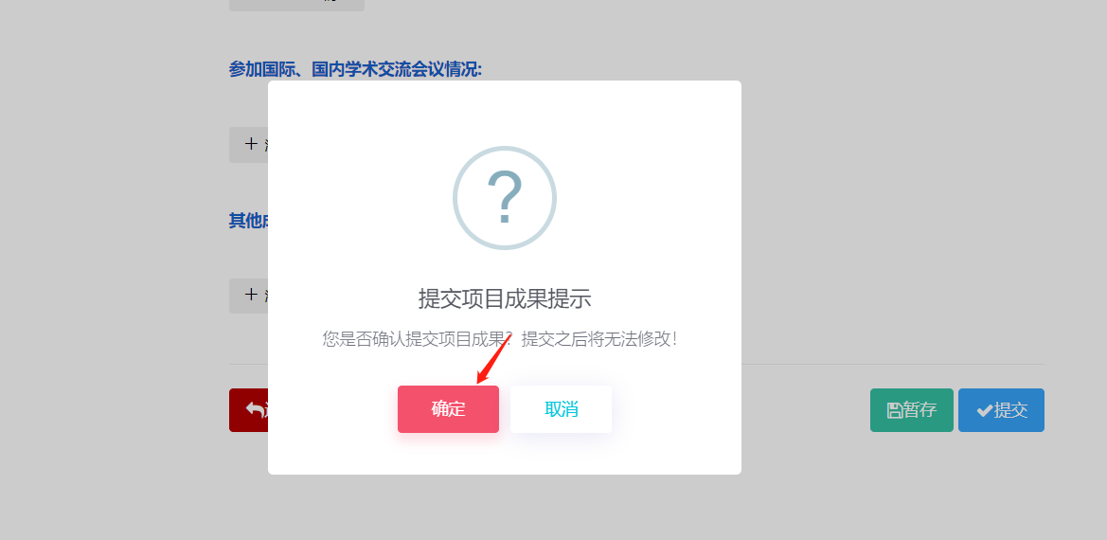

项目主持人填报结题
点击左侧导航栏“结题管理”-“填报结题”，在弹出页面列表的最后列“操作”栏点击“填报”，在弹出的页面填报相关信息后，点击“提交”。如有页面栏目不能涵盖的内容，或项目其他资料，可在附件处上传。如图：
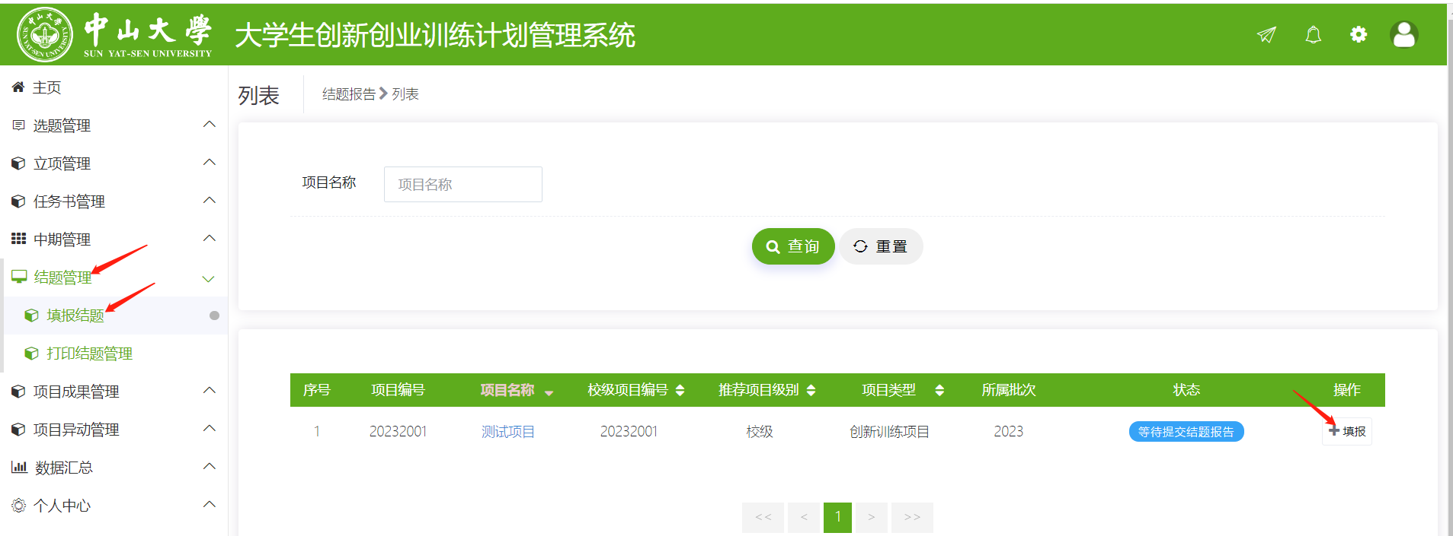
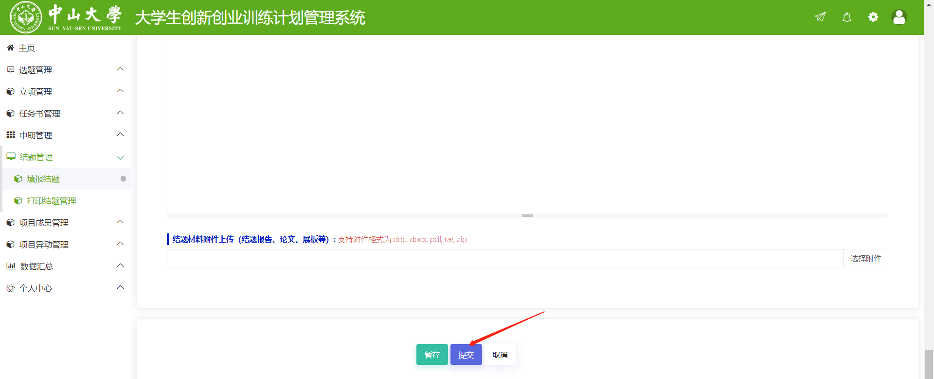

立项事宜
学生项目主持人点击左侧“立项管理”--“申报项目”，点击“新增”，填写立项申请相关信息，并提交。如图：
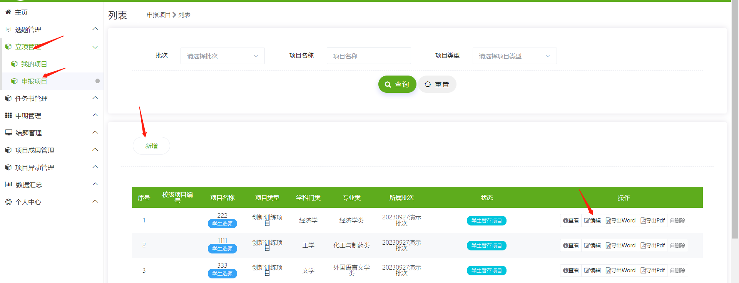

项目申报时，“拟申报项目级别”统一选择“校级”，如项目不来源于导师科研课题，“导师承担科研项目情况”可填“无”。大创项目每组学生数不超过5名，每位学生每年仅可主持1项、参加（含主持）不超过2项。项目延期或未通过验收的主持人，在结题验收前不得参加新项目；具有项目终止记录的主持人，不得参加新项目。阶段下达经费计划（元）前后半段各按总经费的50%填报。如图：
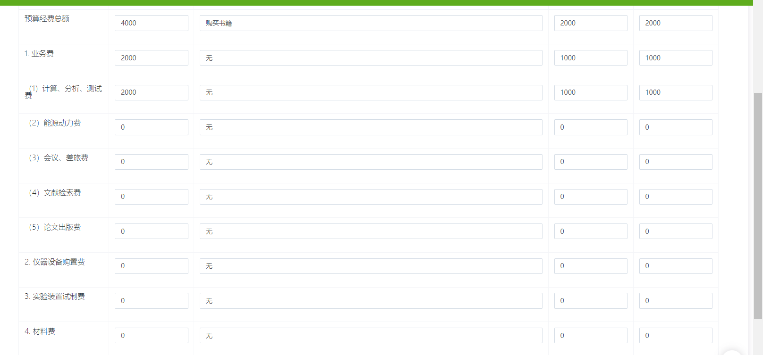

导师操作指引

（一）登录系统（以下两种方式均可）
1.登录统一门户，查找“大学生创新创业训练计划管理系统”，点击系统跳转登录。如图：
（2） 校内IP或者登录中大VPN后可直接通过网址用netid登录。系统地址：https://dcxt.sysu.edu.cn/CXCY/SYSU/

（二）审核项目成果
点击左侧导航栏“项目成果管理”-“指导教师审核项目成果”，在待审核项目列表右侧“操作”列点击“审核”，或者通过列表左上角“批量审核”开展工作。如图：
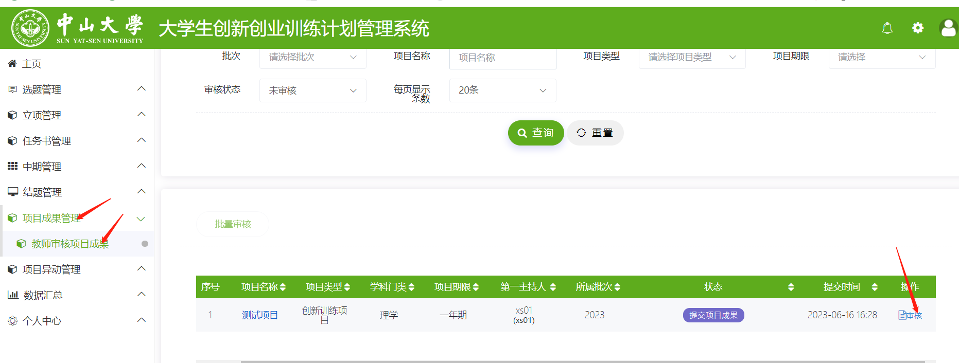
在详情页点击“基本情况”，点击相应成果序号前的小三角标识，可展开查看成果情况。可点击相应成果附件下载学生上传资料。如图：
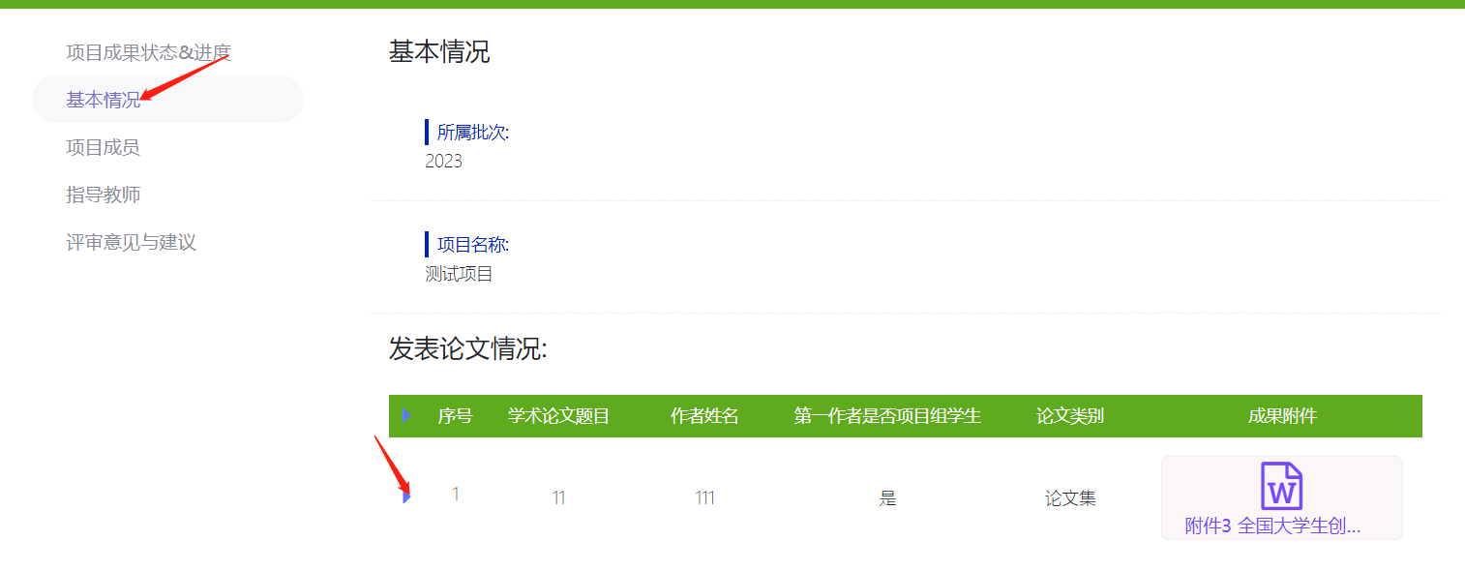

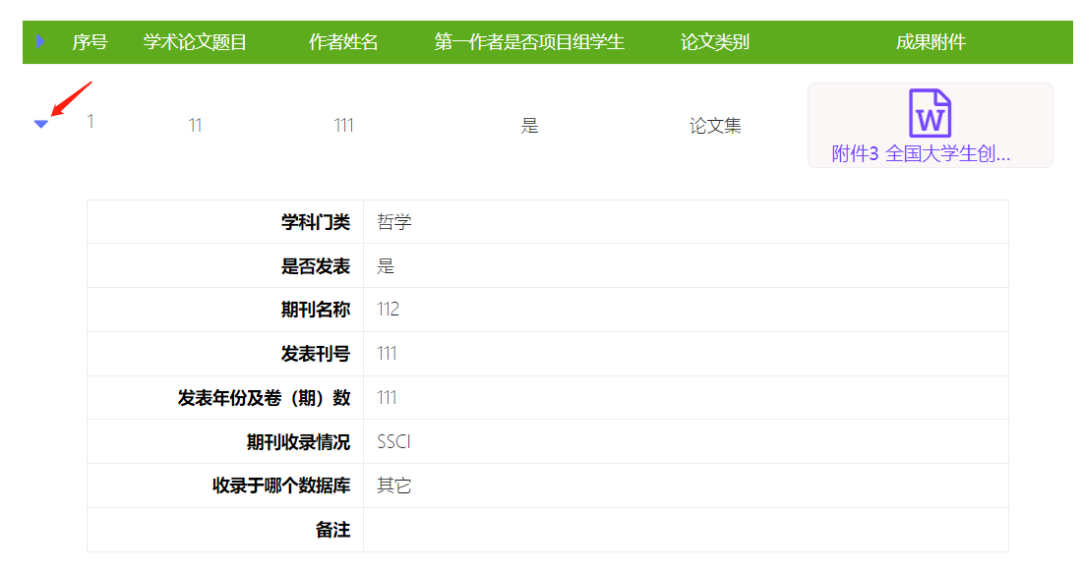

下拉选择审核状态“审核通过”或“退回修改”，填写“审核意见”后点击“提交”。审核意见非必填。如图：
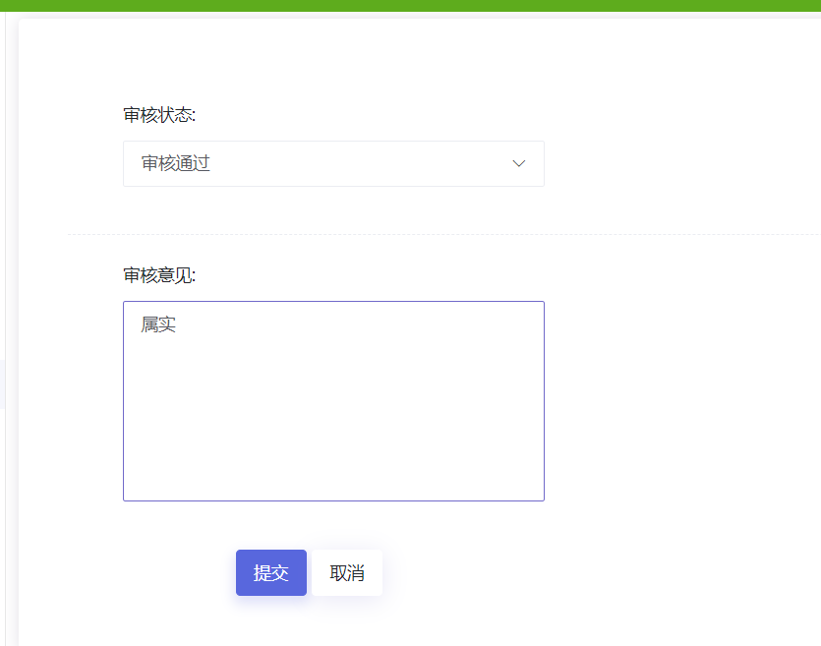

（三）审核结题
点击左侧导航栏“结题管理”-“指导教师审核”，在列表右侧操作栏点击“审核”。如图：
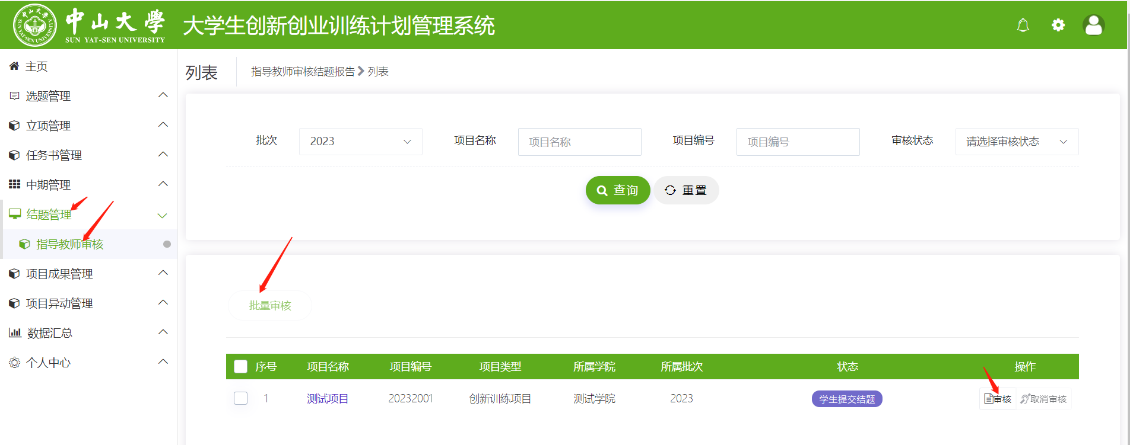
在弹出的页面查看项目结题验收书内容，下拉至页面下方选择审核状态“审核通过”或“退回修改”，填写审核结果、审核意见后点击“提交”。如图：
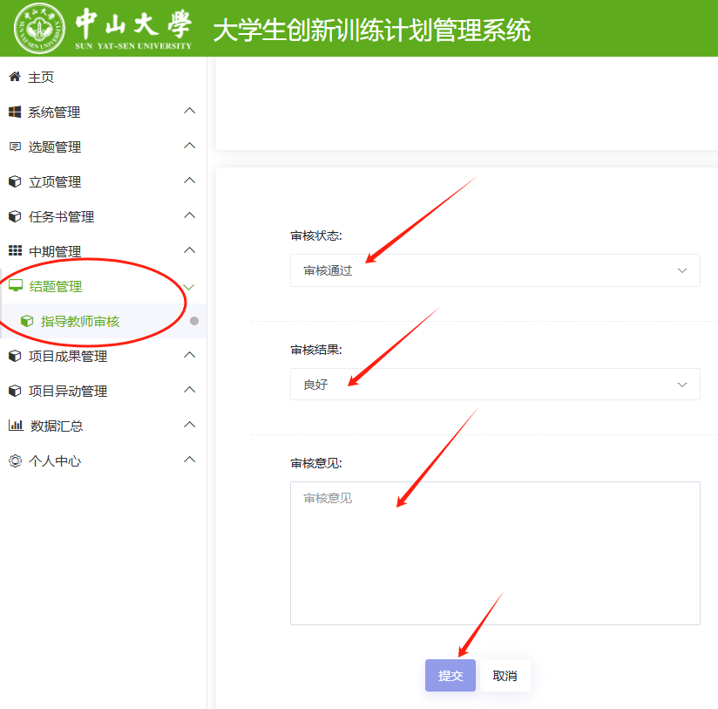
可在列表勾选相应项目，点击列表左上角“批量审核”。如图：
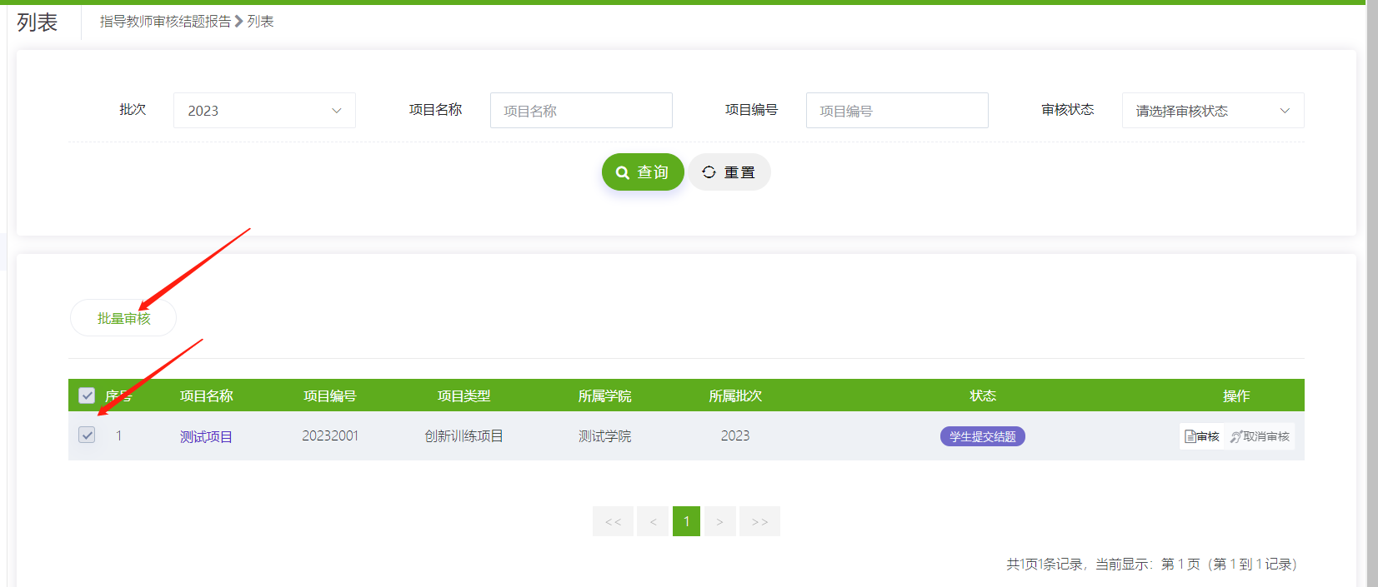

审核立项
点击左侧导航栏“立项管理”--“指导教师审核项目”，选择相应批次，点击“查询”，在列表右侧“操作”栏点击“审核”。如图：
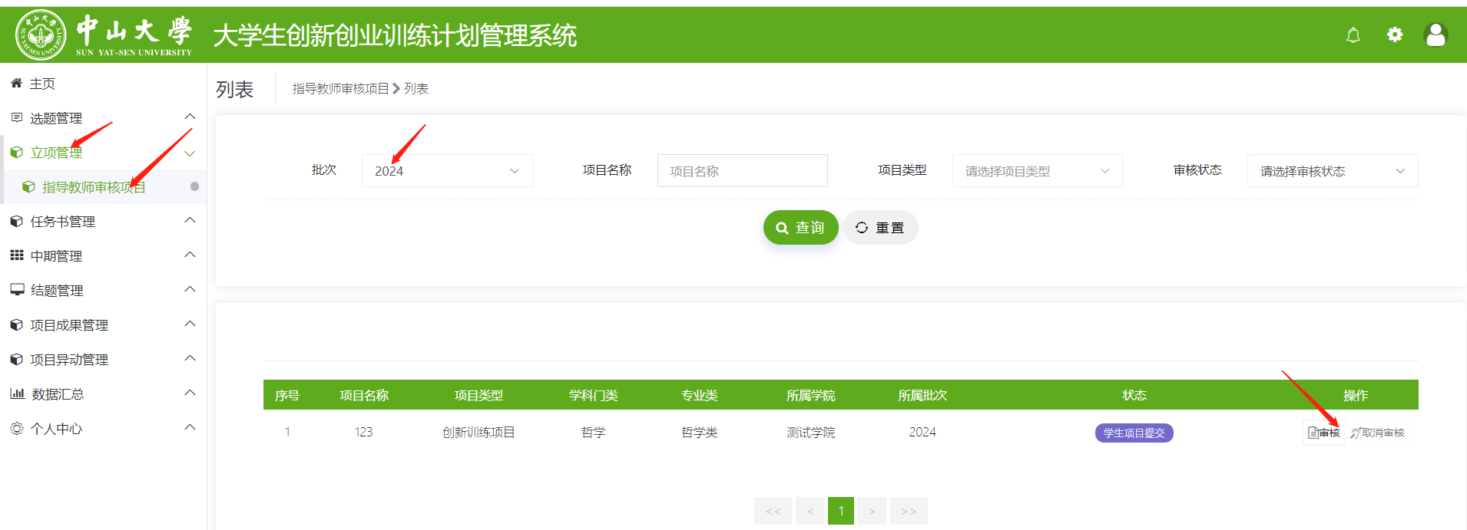
在弹出的页面查看项目申请情况，下拉至页面下方选择审核状态“审核通过”或“退回修改”或“终止申报”，填写“审核意见”（非必填）后，点击“提交”。如图：
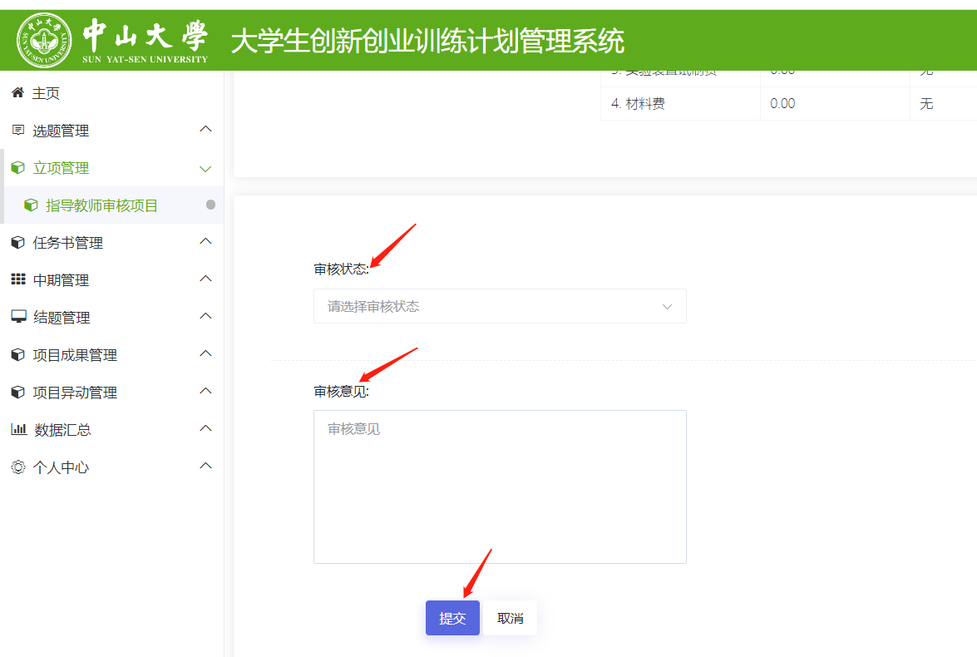

学院管理员操作指引

（一）登录系统（以下两种方式均可）
1.登录统一门户，查找“大学生创新创业训练计划管理系统”，点击系统跳转登录。如图：
（2）校内IP或者登录中大VPN后可直接通过网址用netid登录。系统地址：https://dcxt.sysu.edu.cn/CXCY/SYSU/。

（二）审核项目成果
点击左侧导航栏“项目成果管理”-“学院审核项目成果”，在待审核项目列表右侧“操作”列点击“审核”跳转详情页面，或通过列表左上角“批量审核”功能进行审核。如图：
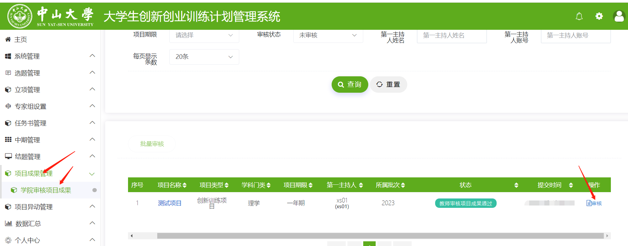
在详情页点击“基本情况”，点击相应成果序号前的小三角标识，可展开查看成果情况。可点击相应成果附件下载学生上传资料。如图：
审核状态可选择“审核通过”、“退回修改”（退回学生处）、“退回指导教师审核”，填写“审核意见”后点击“提交”。审核意见非必填。如图：
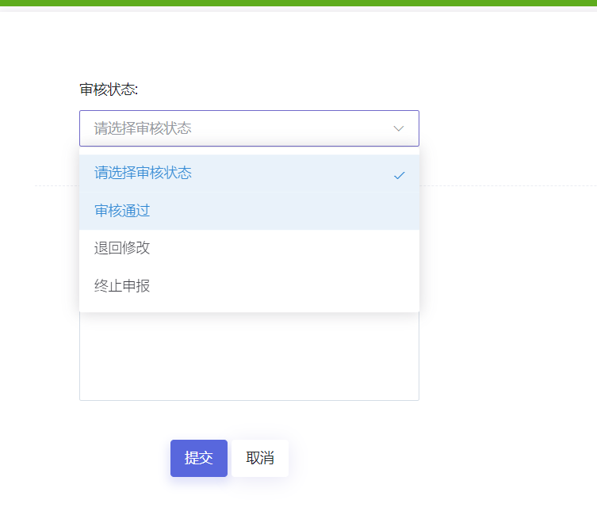
学院管理员可通过左侧导航栏“数据汇总”-“项目成果汇总”查看及导出项目成果填报情况。如图：
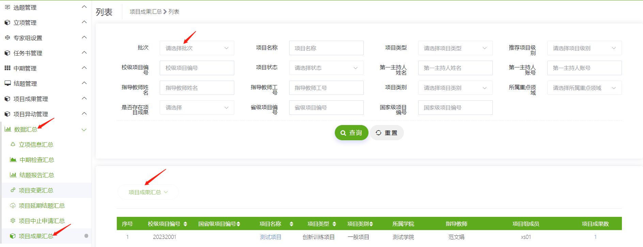

（三）审核结题
点击左侧导航栏“结题管理”--“学院审核”，选择“批次”--“查询”，在弹出的列表页面可进行“审核”“批量审核”，或导出专家评审平均分模板进行填写及“导入专家评审平均分结果”。如图：
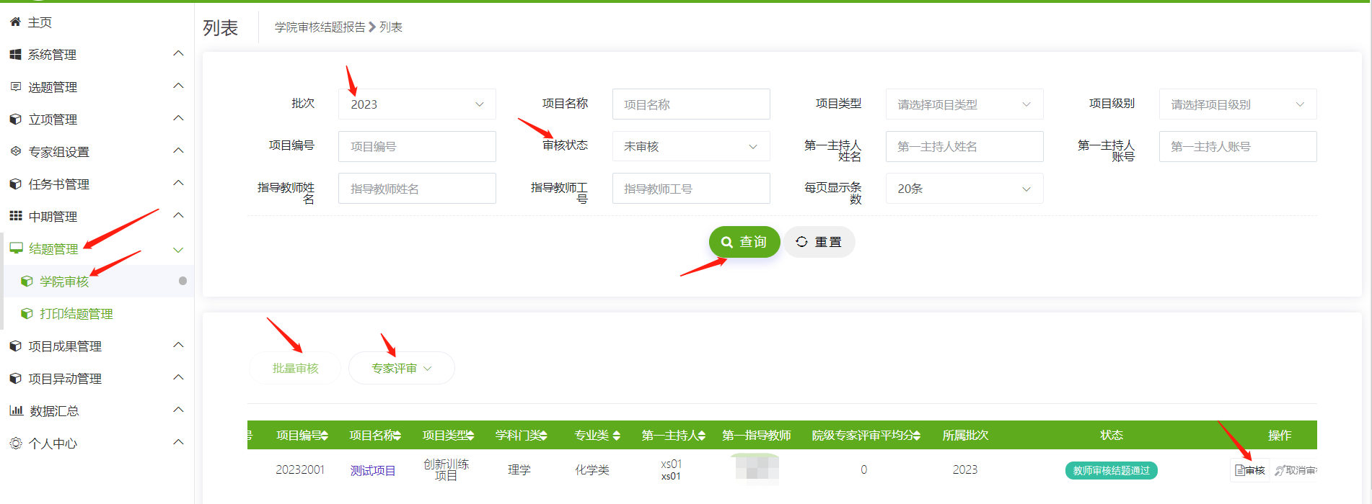
查询往年延期项目：左侧导航栏“数据汇总”--“结题报告汇总”--选择批次，选择项目状态“学校审核结题退回，等待学生修改结题”，点击查询，即可弹出往年批次的延期项目。如图：
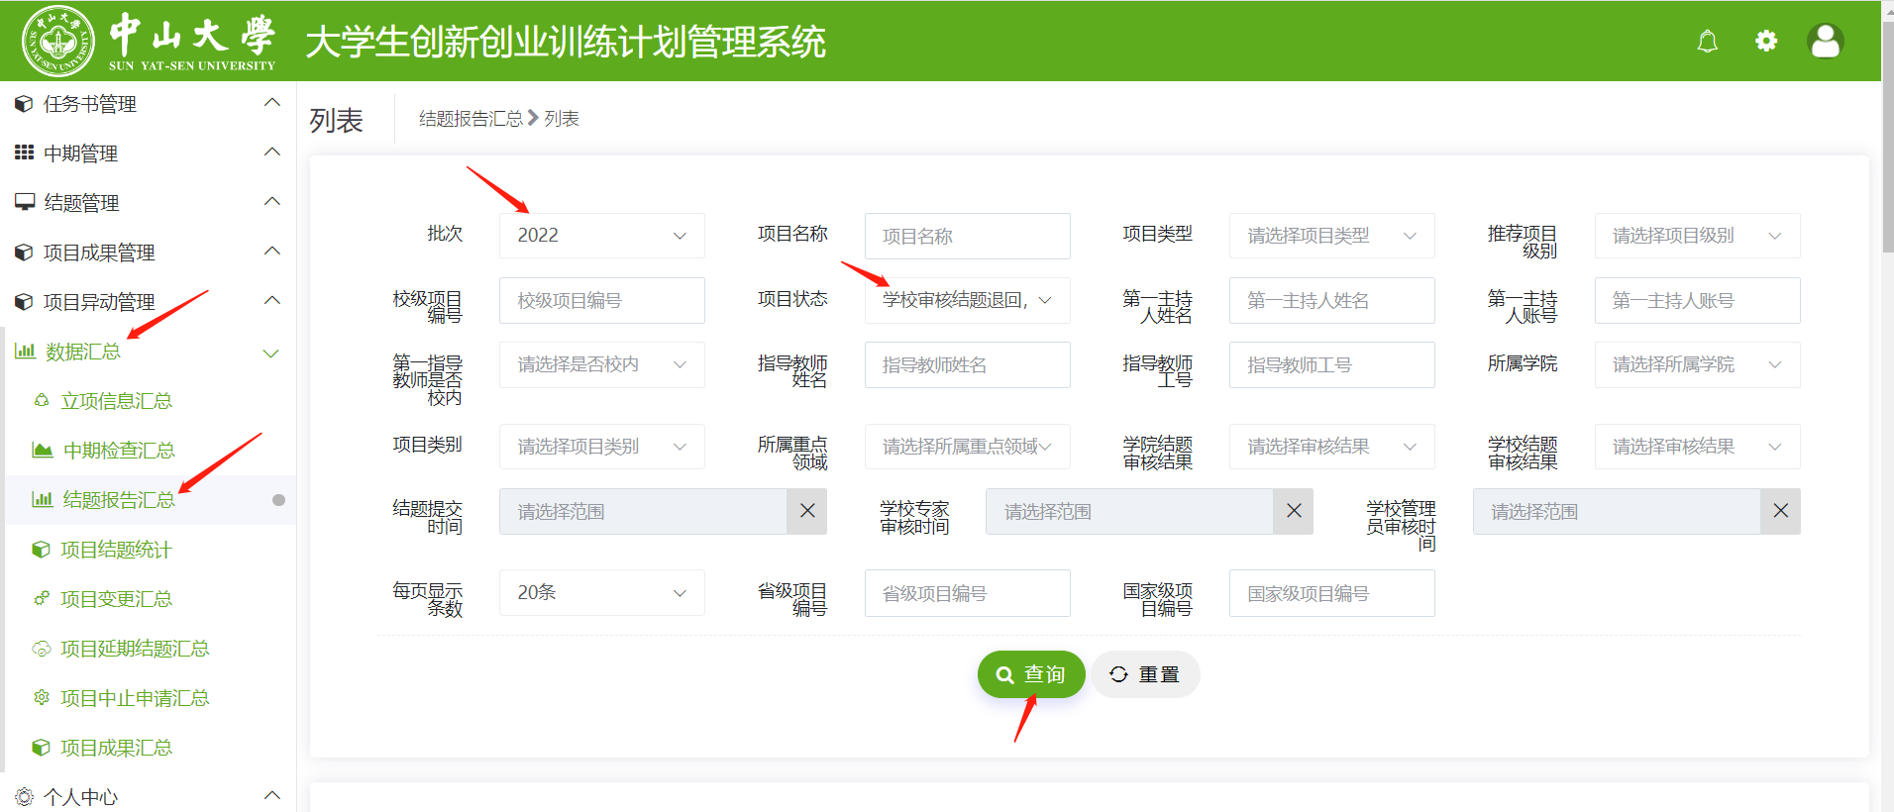

（四）审核立项
学院可通过直接录入专家评审结果，也可通过系统分配专家进行评审（非必选操作）两种方式开展项目评审。

1.专家组设置（非必选操作）
学院管理员进入专家组设置—院级专家组设置，点击“新增”按钮，即可添加专家组，然后点击“操作栏”下的按钮，选择对应专家组成员。如图：

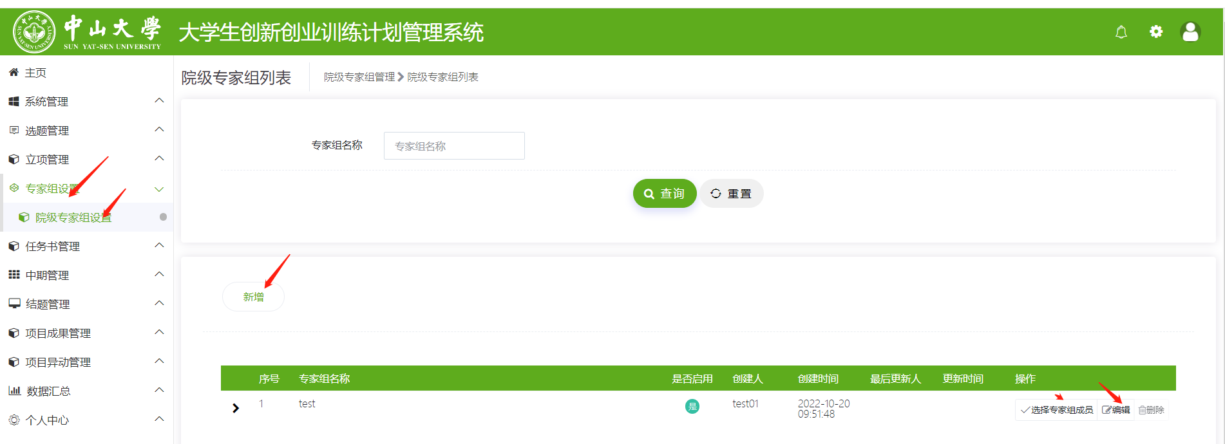

2.分配立项专家组（非必选操作）
学院管理员登录系统，点击立项管理---分配院级专家组，学院管理员将本学院被指导教师审核通过的项目，分配给院级专家组进行立项审核，如图：
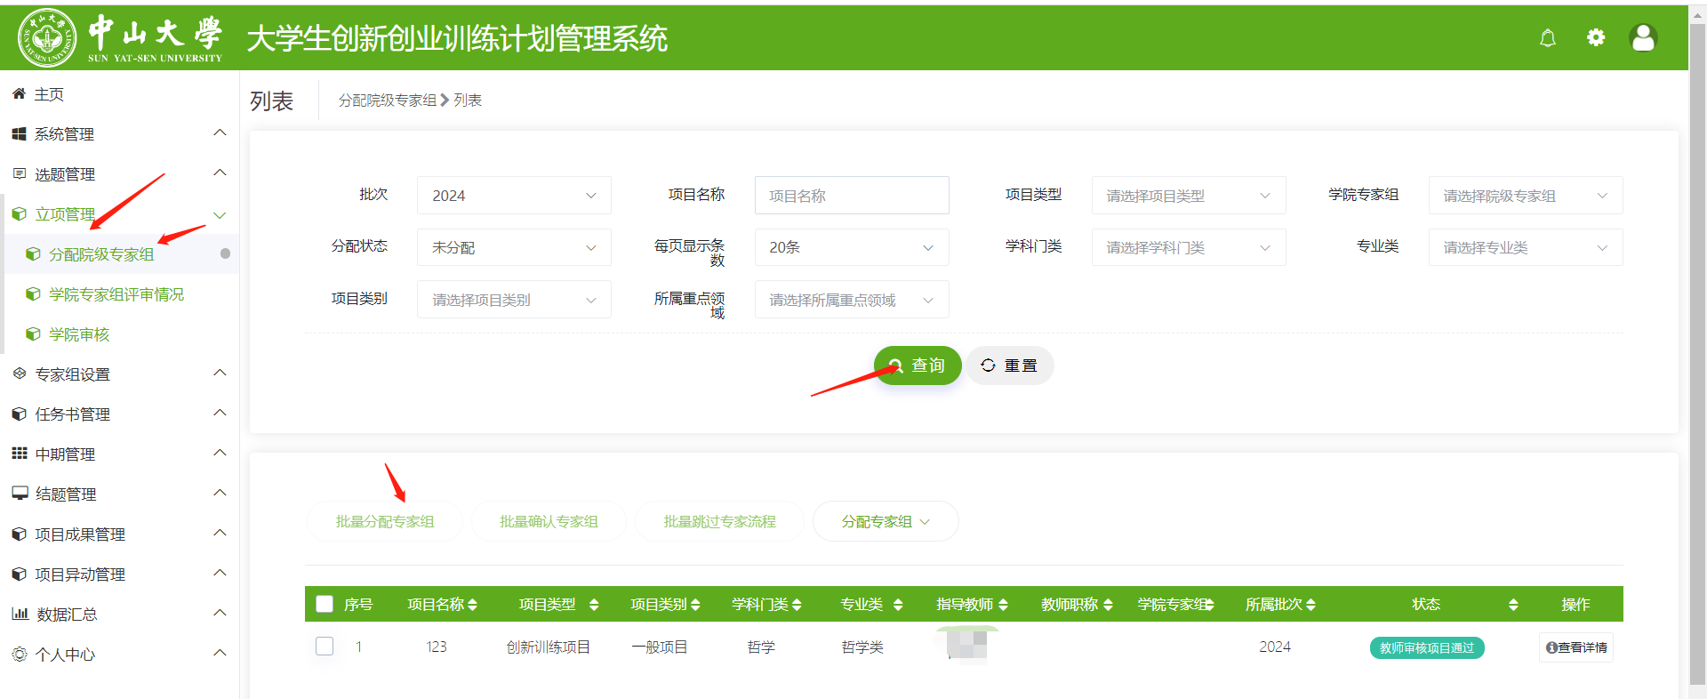
小贴士：
（1）学院管理员分配立项专家组不成功的条件如下：
A：学院未增加立项专家组，学院管理员可点击专家组设置---院级专家组设置菜单，页面上点击“新增”按钮添加立项专家组。
B：立项专家组内未添加专家，学院管理员可点击专家组设置---院级专家组设置菜单，页面上点击操作栏按钮添加专家组成员。
（2）分配立项专家为可选流程
A：学院不组织专家通过系统评审项目时，学院管理员点击“立项管理”--“分配院级专家组”，在列表页面勾选项目后，点击列表上方“批量跳过专家流程”直接审核。如图：
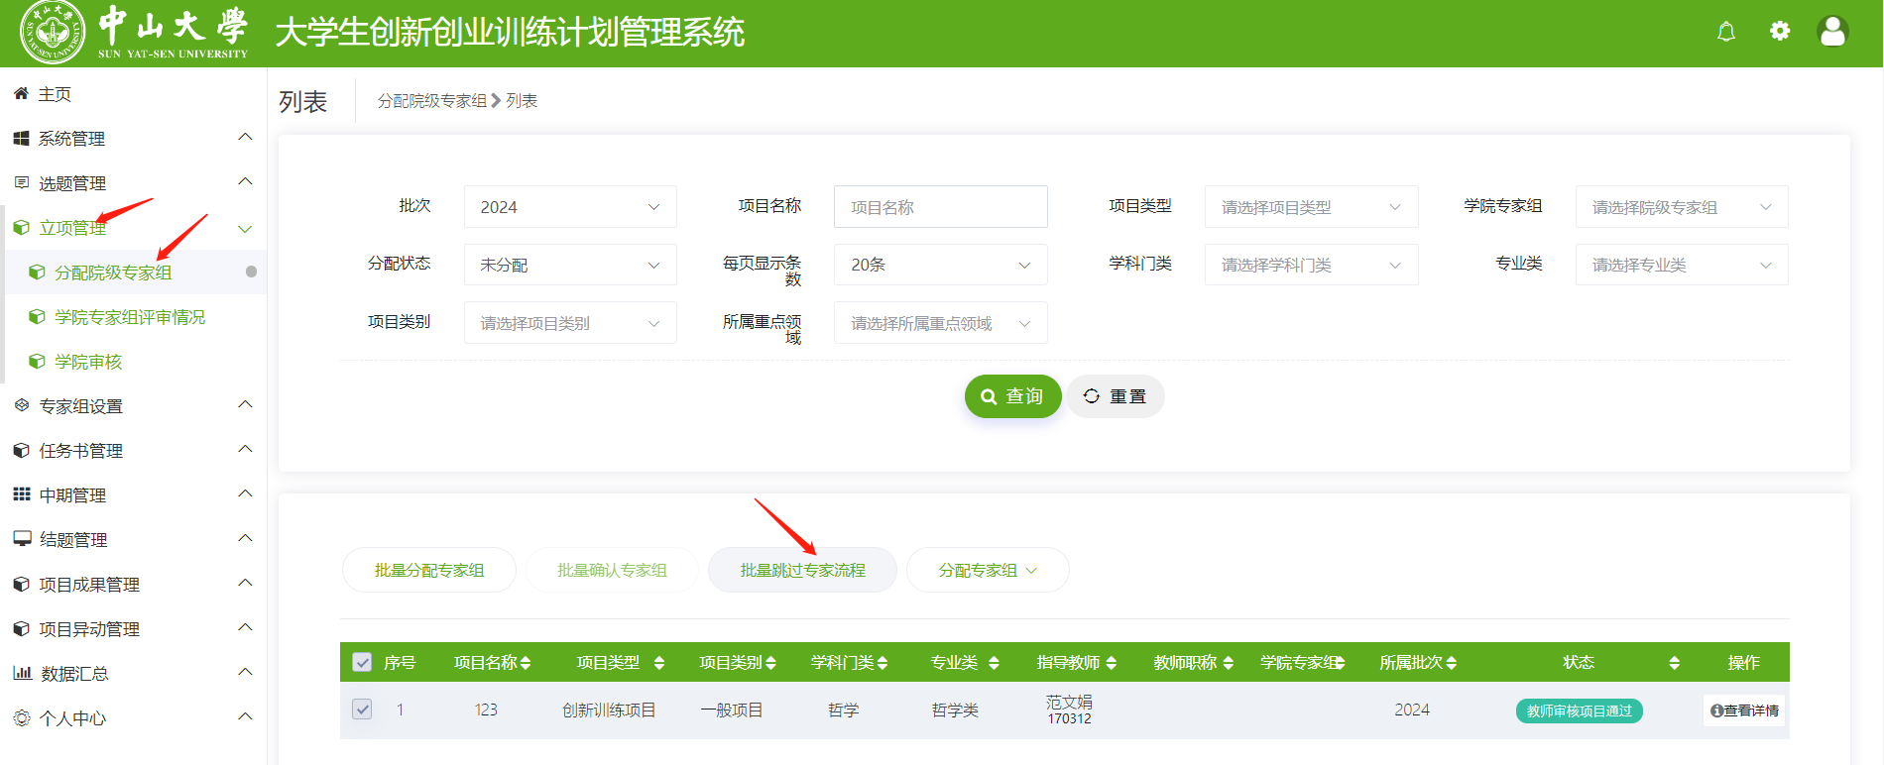
B：如学院组织专家通过系统评审项目立项，在分配专家组后，需组内全体专家在系统完成审核，学院管理员才可审核立项。

3.审核立项
（1）立项专家审核项目后，或“批量跳过专家流程”后，点击立项管理---学院审核菜单，可批量审核项目，也可导入专家评审信息，如图：
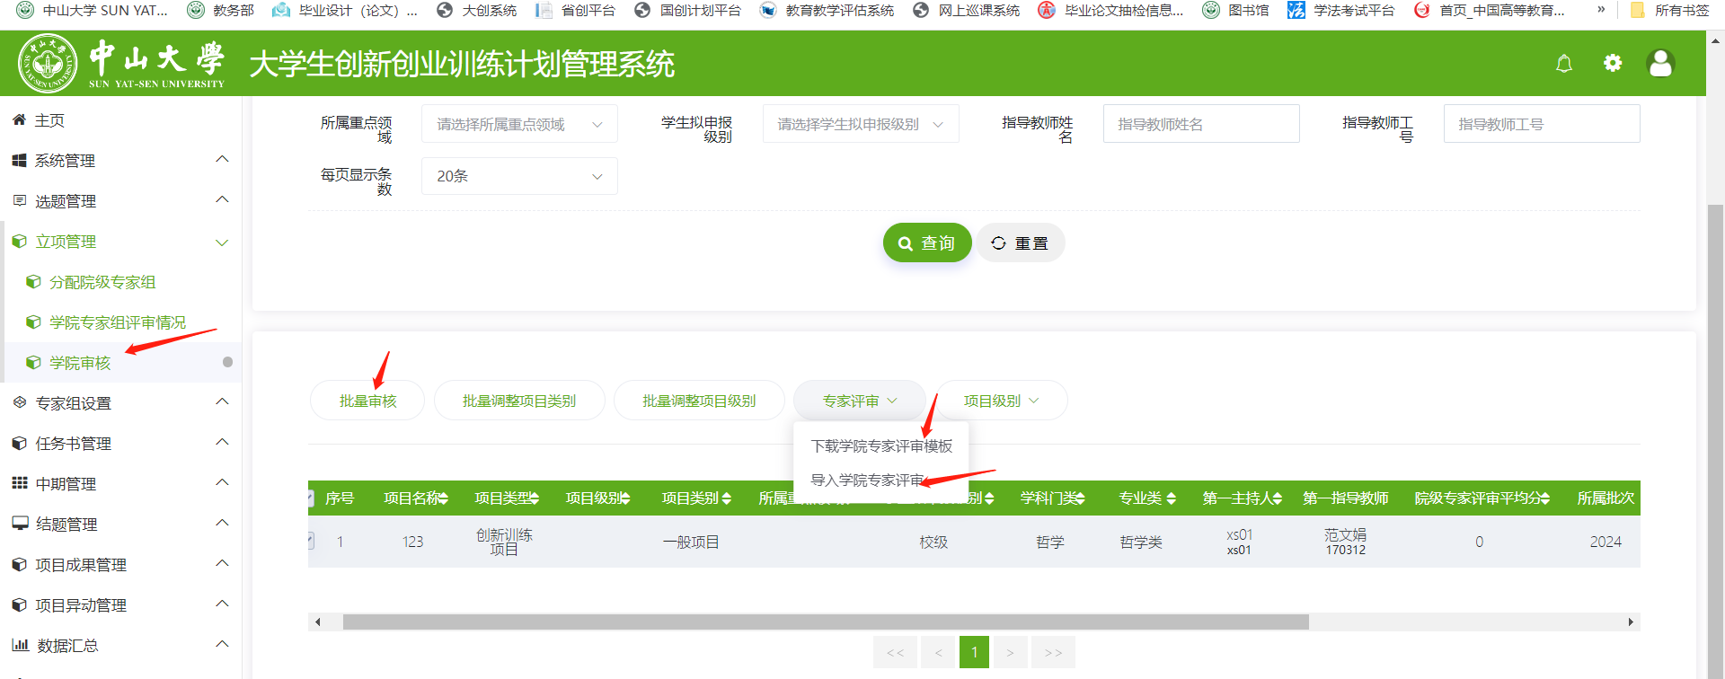
（2）在项目审核页面，学院管理员逐项填写并提交，即审核完成，如图：
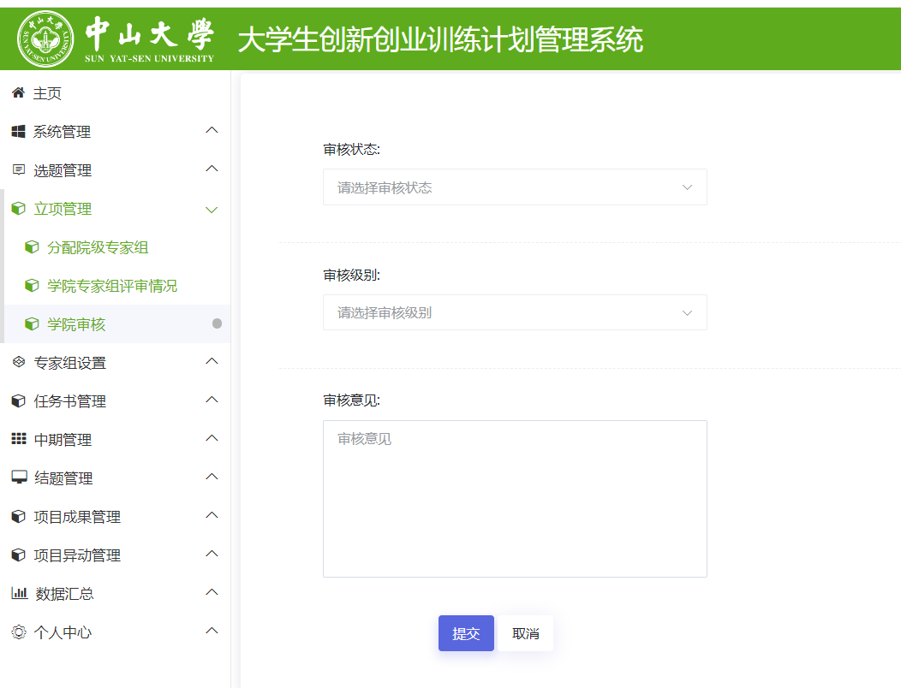
小贴士：
（1）学院管理员审核项目，审核通过，您可联系或者提醒学校管理员审核。
（2）学院管理员审核项目，审核退回，您可联系或者提醒项目负责人修改。
（3）学院有多条待审核的项目，您可选中一条或者多条项目后点击批量审核。

